2.2 Funções do produto

Identificam-se aqui as principais funções que o produto desempenhará,

descrevendo de forma sintética o objetivo de cada uma.

1. Registrar Pedido: Permite que o cliente registre um pedido de concreto.

2. Cancelar Pedido: Permite que o cliente cancele um pedido previamente feito.

3. Escalonar Pedido: O Departamento de Vendas escalona o pedido para a produção, definindo a prioridade e o prazo de entrega.

4. Controlar Produção: Acompanha e controla o processo de produção do concreto.

5. Gerenciar Estoque: Gerencia o estoque de matéria-prima e produtos acabados na Almoxarifado e Estocagem.

6. Gerenciar Transporte e Entrega: Coordena a logística e o transporte do concreto até o local de entrega.

7. Receber Pagamento: Registra e gerencia o recebimento do pagamento do cliente.

8. Registrar Venda: Registra a venda realizada pelo Departamento de Vendas.

3.2 Requisitos funcionais

3.2.1 Diagramas de casos de uso

Incluir todos os casos de uso que se pretende implementar em uma liberação.

Pode-se incluir ainda: um certo caso de uso e seus relacionamentos, todos os casos

de uso para um certo ator.

@startuml

left to right direction

skinparam packageStyle rect

actor Cliente

actor "Departamento de Vendas" as dv

actor Produção

actor "Almoxarifado e Estocagem" as ae

actor "Setor de Recebimento e Distribuição" as srd

actor Transportadora

actor "Departamento Financeiro" as df

actor "Gerenciador de qualidade" as gd

rectangle "Sistema de Produção da Indústria de Concreto" {

usecase "Registrar Pedido" as UC1

usecase "Cancelar Pedido" as UC7

usecase "Escalonar Pedido" as UC2

usecase "Controlar Produção" as UC3

usecase "Gerenciar Estoque" as UC4

usecase "Gerenciar Transporte e Entrega" as UC5

usecase "Receber Pagamento" as UC6

usecase "Registrar venda" as UC8

Cliente -- UC1

Cliente -- UC7 : extend

UC1 -- dv

dv -- UC2

UC2 -- Produção

Produção -- UC3

UC3 -- ae

UC3 -- gd

UC4 -- Produção

UC4 -- ae

srd -- UC4

UC5 -- Transportadora

UC6 -- df

UC8 -- df

UC2 -- Produção : <<extend>>

UC4 -- Produção : <<extend>>

UC2 .> UC1 : <<include>>

Transportadora --> UC5 : <<include>>

}

@enduml

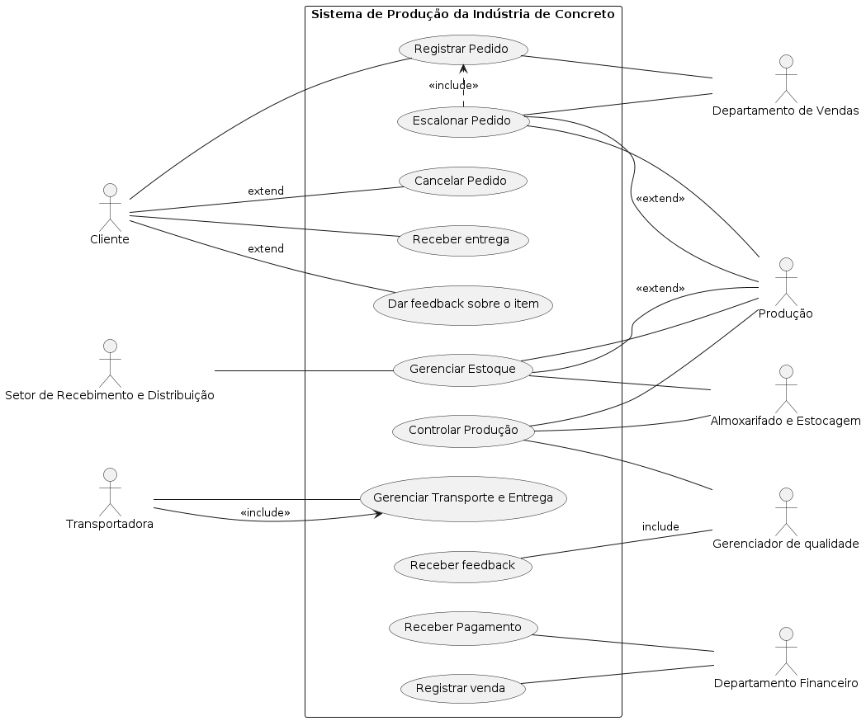

3.2.2 Fluxos dos casos de uso (caso de uso expandido e diagrama

de atividades)

o Pré-condições para a realização do caso de uso;

o Fluxo principal do caso de uso, descrito na forma de uma sequência de passos;

o Fluxos alternativos do caso de uso;

o Descrições mais formais, como diagramas de estado ou de atividade, se a complexidade do caso

de uso exigir;

o Observações.

Nome do caso de uso: Gerenciar Produção e Vendas na Indústria de Concreto

Resumo: Este caso de uso descreve o processo de gerenciamento da produção e vendas na indústria de concreto, desde o registro do pedido até o recebimento do pagamento e feedback dos clientes.

Ator principal: Cliente

Interessados:

- Cliente: Deseja registrar pedidos, receber entregas, fornecer feedback e efetuar o pagamento.

- Departamento de Vendas: Responsável pelo registro de pedidos e escalonamento de pedidos.

- Produção: Responsável por controlar a produção de concreto.

- Almoxarifado e Estocagem: Responsável pelo gerenciamento do estoque de materiais.

- Setor de Recebimento e Distribuição: Responsável pelo recebimento de entregas.

- Transportadora: Responsável pelo transporte e entrega dos produtos.

- Departamento Financeiro: Responsável por receber o pagamento dos pedidos.

- Gerenciador de qualidade: Responsável por receber feedback dos clientes e garantir a qualidade dos produtos.

Pré-condições:

- O sistema de produção está funcionando corretamente.

- O estoque de materiais está disponível.

- A transportadora está disponível para realizar as entregas.

- O cliente possui acesso ao sistema.

Fluxo principal de eventos:

1. O cliente solicita o registro de um pedido (UC1).

2. O Departamento de Vendas registra o pedido no sistema.

3. O Departamento de Vendas escalona o pedido para a Produção (UC2).

4. A Produção controla a produção do concreto (UC3).

5. A Produção verifica o estoque disponível no Almoxarifado e Estocagem (UC4).

6. O Almoxarifado e Estocagem fornece os materiais necessários para a produção.

7. A Produção inicia a produção do concreto.

8. O Gerenciador de qualidade verifica a qualidade do concreto produzido.

9. A Produção finaliza a produção do concreto.

10. A Produção solicita à Transportadora o transporte e entrega do pedido (UC5).

11. A Transportadora realiza o transporte e entrega do pedido.

12. O cliente recebe a entrega e confirma o recebimento (UC9).

13. O Departamento Financeiro recebe o pagamento do cliente (UC6).

14. O Departamento Financeiro registra a venda (UC8).

15. O Gerenciador de qualidade recebe feedback do cliente sobre o item entregue (UC11).

16. O sistema registra o feedback do cliente.

17. O Gerenciador de qualidade analisa o feedback e toma as ações necessárias.

Pós-condições:

- O pedido é registrado no sistema.

- A produção do concreto é controlada e finalizada.

- O estoque é atualizado.

- A entrega do pedido é realizada com sucesso.

- O pagamento é recebido.

- A venda é registrada.

- O feedback do cliente é registrado e analisado pelo Gerenciador de qualidade.

Fluxos alternativos:

- No passo 2, se o cliente decidir cancelar o pedido, o Departamento de Vendas cancela o pedido (UC7).

- No passo 11, se a Transportadora não estiver disponível, o Departamento

de Vendas escalona o pedido para outra transportadora.

- No passo 13, se o cliente não efetuar o pagamento, o Departamento Financeiro notifica o cliente sobre o pagamento pendente.

- No passo 15, se o cliente não fornecer feedback, o Gerenciador de qualidade segue com as análises com base nas informações disponíveis.